**سبکاد4- تصوير فرم تعريف طرح**

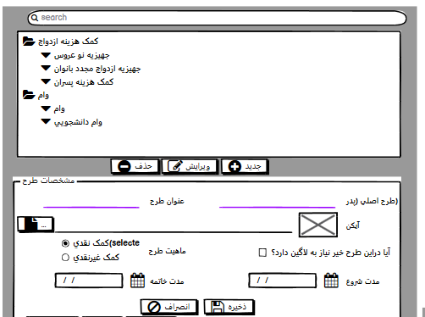

**توضيحات کلي**:

يک صفحه اصلي homepage تحت وب درنظرگرفته شود که دراين صفحه homepage منويي وجود دارد که يک بخش آن تعريف طرح مي باشد. بسته به طراحي UI خودتان، مدنظر است زمانيکه فرم باز مي شود درختواره اطلاعات که توسط فراخواني متد بارگذاري اطلاعات وب سرويس نوشته شده براي طرح، لود گردد.

اگربخواهيم جستجو کنيم روي عنوان طرح جستجو درنظرگرفته مي شود و درخت براساس جستجو تمايش داده شود.

اگر بخواهيم اطلاعات جديدي را ايجاد نماييم بايد فرمي شبيه بخش زيرين درختواره در شکل فوق درنظرگرفته شود.

اگربخواهيم نودي را از درخت انتخاب کنيم و داده را تغيير دهيم بايد فرمي شبيه بخش زيرين درختواره درشکل فوق حاوي داده درنظرگرفته شود.

اگربخواهيم نودي را از درختواره حذف کنيم نياز به نمايش فرم نيست فقط پيامي به کاربر داده شود از حذف اطمينان دارد اگر تاييد نمود فرايند حذف انجام شود.

**نکته**:

* متدهاي بخش بک اند تماما وب سرويس مي باشد که درتسک هاي جداگانه داده شده است.
* با هر تکنولوژي بخش فرانت مي تواند پياده سازي شود.
* تعاملات کاملا سرويسي است.